**Сотникова Лидия Николаевна. (1925 - 2001г.г.)**

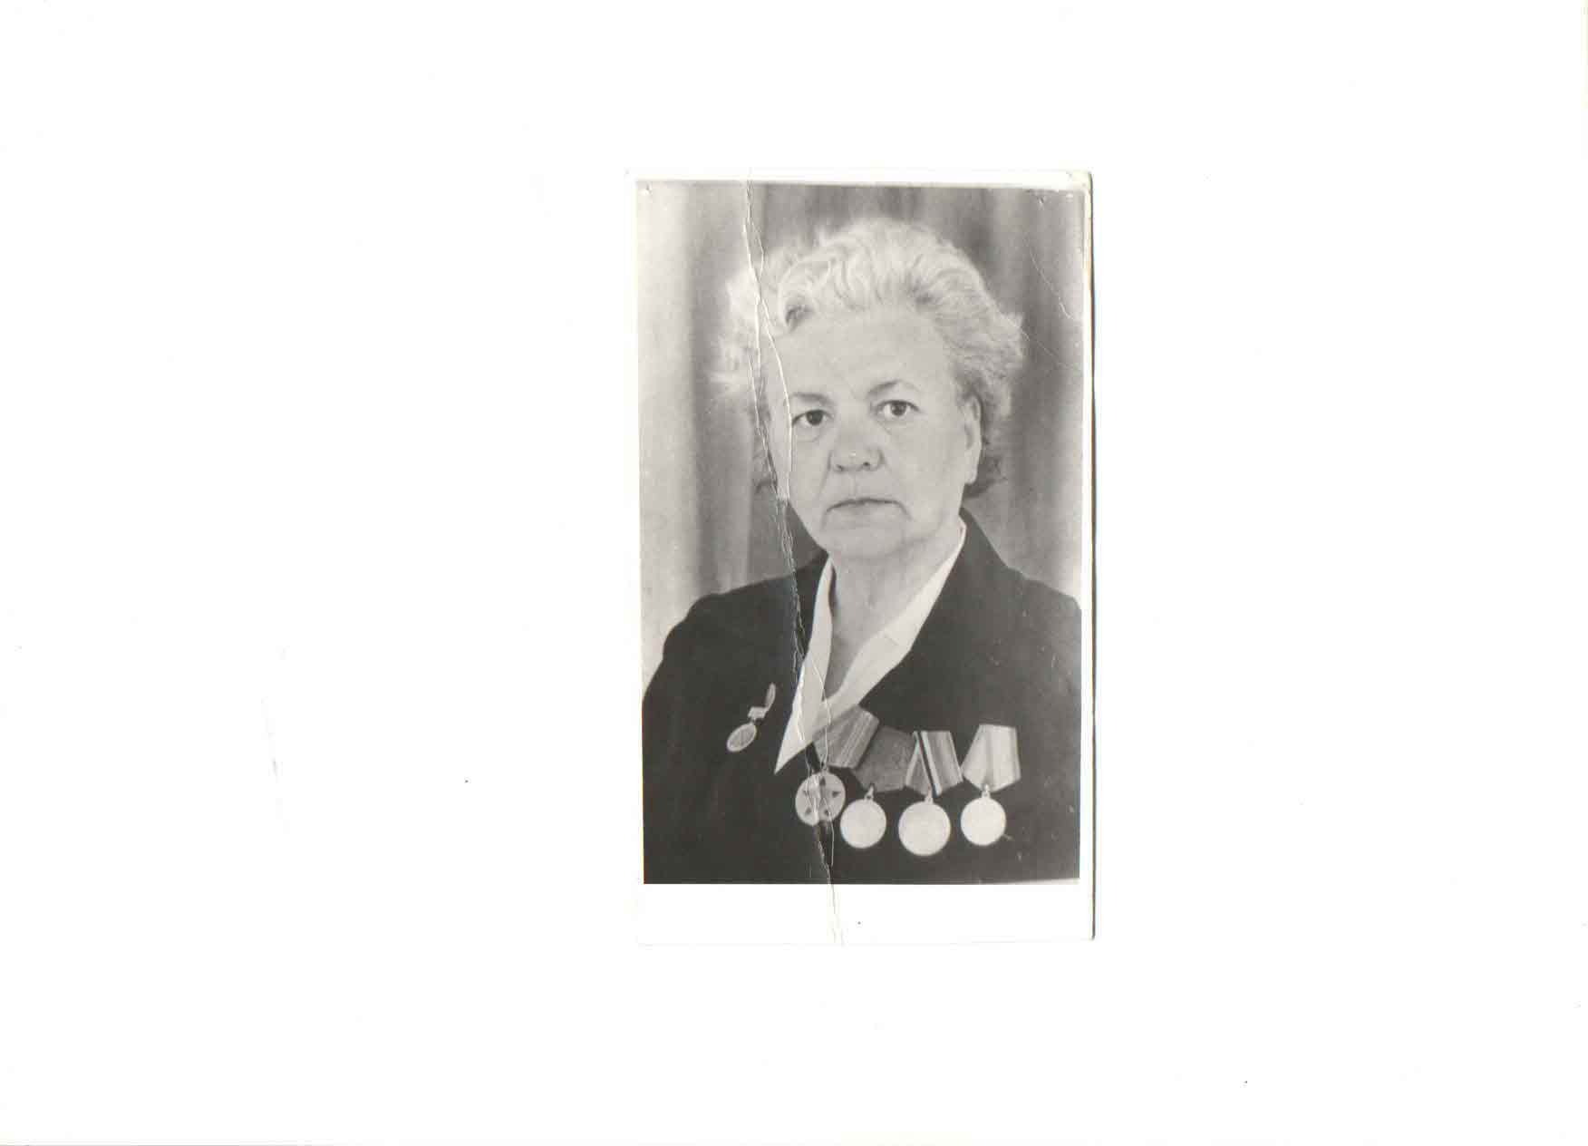

В посёлке Берёзовая роща, недалеко от посёлка Раслово Судиславского района Костромской области, многие знали добрую, весёлую женщину - Лидию Николаевну Сотникову. Её гостеприимный дом любили посещать взрослые и дети. Она была разносторонним человеком: любила петь, вязать, шить, вышивать. Но, к сожалению, не сбылась её заветная мечта - при жизни не были напечатаны её повести, рассказы, стихотворения.

Во время Великой Отечественной войны Лидия Николаевна была командиром отделения связистов, закончила войну под Дрезденом. Дважды женщина была ранена, один раз контужена. За свои боевые подвиги она была отмечена двумя орденами «Отечественной войны» I и II степеней, двадцатью медалями, среди которых есть медали «За отвагу», «За боевые заслуги», «За победу над Германией» и др.

После войны Лидия Николаевна работала в школе учителем, завучем. 9 Мая, в самый главный для Лидии Николаевны праздник, собиралось в её доме много гостей. В такие дни можно было услышать от очевидца запоминающиеся истории о трудных военных годах. На её простые и очень значимые слова: «Чтобы строить настоящее, надо хорошо знать прошлое, думать о будущем»,-невозможно не обратить внимание.

Сотникова Лидия Николаевна завещала свои рукописи учащимся и учителям МОУ Расловской СОШ, с которыми состояла в тесной дружбе. Она верила в то, что записанные её рукой мысли и чувства останутся жить, пока о ней помнят.

В архиве МОУ Расловской СОШ хранятся следующие рукописи Сотниковой Лидии Николаевны:

1. Рассказ «У проходной».
2. Рассказ «Мои первые книжки»
3. Повесть «Так мы и жили».
4. Повесть «Всё для фронта»
5. Рассказ «Рукавички».
6. Рассказ «Я- подкидыш».
7. Рассказ «Добрый доктор Айболит»
8. Рассказ «Я учу Бориску читать».
9. Рассказ «Я пою, потому что мне хочется есть».
10. Рассказ «В школу».
11. Рассказ «Почему я не в школе».
12. Сборник рассказов «Страшная правда о войне».
13. Поэтическая тетрадь «Армия в жизни моей».

**Поэтические строчки Сотниковой Л.Н.**

*Презираю тех, кто бережёт себя для хорошей жизни,*

*Забыв, что право на это надо за-во-е-вать…*

***

По мне три раза панихиды пели,

Но трижды я из мёртвых восставала.

Знать, душу, чтоб держалась крепче в теле,

Всевышний мне гвоздями прибивал.

***

Звезда моя счастливая, ты где?

О, сколько звёзд сияет в небе чёрном…

И спрашиваю я поэтов и учёных:

Никто не слышал о моей звезде?

***

Убивали молодость мою

Из винтовки снайперской, в бою…

При бомбёжке и при артобстреле…

Возвратилась с фронта я домой

Раненой, но сильной и прямой,

Пусть душа едва держалась в теле.

И опять летели пули вслед,-

Горек быт послевоенных лет.

Мне б передохнуть хотя бы малость!..

Не убили молодость мою,

Удержалась где - то на краю.

Снова не согнулась, не сломалась…

А сейчас веду последний бой

С годами и обидою, судьбой…

Не желаю никому сдаваться !!!

Почему? Наверно, потому,

Что и ныне сердцу моему -восемнадцать.

Только - восемнадцать.

***

Вот и стали легендами наши окопные были.

Временами не верю сама-

Неужели то было со мной!?

Ах, как мало осталось годков,

Что прописаны были на переднем краю

В батальонах пехоты ВОЙНОЙ!!

***

Чередою уходят и те.

Что в боях не убиты,

Между жизнью и смертью

Захлопнув гранитную дверь,

Потому - то друг к другу.

Как будто бы сильным магнитом

Так нас тянет теперь.

Так оставшихся тянет теперь…

***

У матушки земли в объятии,

В грязи, на холоде, в огне

Бойцы мечтали о санбате,

О койке и о простыне…

Не выбросить из песни слова:

Трепались (если тишина)

О сёстрах, их жалеть готовых,

Поскольку…спишет всё война.

Как после взрывов и разрывов,

Побыв у смерти на краю.

Солдаты радовались диву,-

Пожить в санбатовском раю!

Но вот прошли недели. Странно.

Ещё закутанный в бинты.

Ещё с полураскрытой раной

Опять в окопы рвёшься ты!

Уже с сестричкой «трали-вали»

Тебя не тешат, а томят.

Порой, случалось, удирали

На костылях из рая в ад…

И на пустое одеяло,

Упав беспомощно ничком,

Тихонько слёзы утирала

Сестричка детским кулачком…

***

Ты хочешь знать.

Как я найду звезду свою?

Наверно, будет очень тёплый вечер…

Когда нежданно где-то на ходу

Увижу я падучую звезду,

Скорей ладони протяну навстречу…

И вдруг, почуя смертную беду,

Прижму её к себе и упаду!

Но этого-то я и не замечу.